SPREJEM NOVOROJENČKOV

V KS Šmartno v Rožni dolini bomo tudi v letu 2026 Izvedli tradicionalni sprejem novorojenčkov v našo
skupnost, našo vas. Vabimo vse mame in očete, ki so se razveselili naraščaja v letu 2025 in imajo
stalno prebivališče v Šmartnem v Rožni dolini, da izpolnijo spodnjo prijavnico za sprejemno
slovesnost, ki bo potekala v okviru krajevnega praznika v mesecu juliju 2026. Prijavnico lahko oddate v nabiralnik KS Šmartno v R. d. ali pošljete na elektronski naslov smartno@celje.si do 31. januarja 2026. Sprejem malih članov je mišljen kot pozornost našim najmlajšim, mladim staršem in nenazadnje pozdrav življenju.

»Vsak človek je svet zase, čuden, svetal in lep« (Tone Pavček).

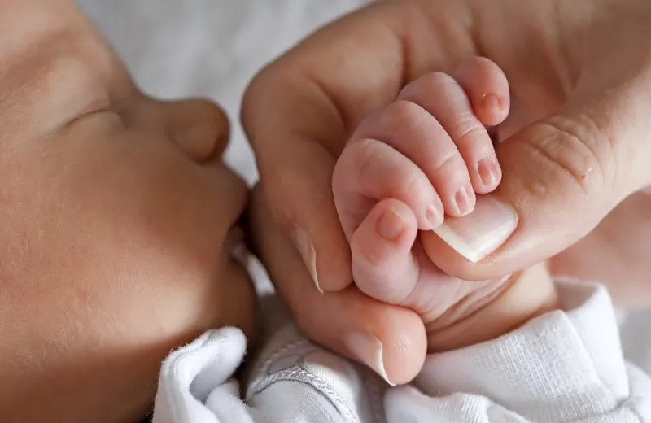

--------------------------------------------------------------------------------------------------------------------------------------

PRIJAVNICA ZA NAMEN SPREJEMA NOVOROJENČKOV V KS ŠMARTNO V ROŽNI DOLINI

ime in priimek staršev:_______________________________________________________________
naslov stalnega bivališča:______________________________________________________________
telefon:____________________________________________________________________________
ime in priimek otroka:________________________________________________________________
naslov stalnega bivališča:______________________________________________________________
rojen/a:___________________________________________________________________________

Dovoljujemo, da KS Šmartno v Rožni dolini navedene osebne podatke uporabi za namen sprejema
novorojenčkov v našo skupnost.

Datum:___________________________ Lastnoročni podpis starša:_________________________

V Krajevni skupnosti Šmartno v Rožni dolini se zavedamo odgovornosti ravnanja z osebnimi podatki,
zato bomo vaše podatke in podatke otroka skrbno varovali v skladu z Zakonom o varstvu osebnih
podatkov (Uradni list RS, št. 94/07 – uradno prečiščeno besedilo) in Splošno uredbo o varstvu
osebnih podatkov (Uradni list Evropske unije L 119, 4. 5. 2016).

